KÜÇÜKHASAN ORTAOKULU 2017-2018 EĞİTİM ÖĞRETİM YILI
26.03.2018
NOT:
Adı Soyadı:
No:
e-mail:
8-A SINIFI
BİLİŞİM TEKNOLOJİLERİ VE YAZILIM DERSİ 2.DÖNEM 1.YAZILI SINAVI
CEVAP ANAHTARI

Aşağıdaki boşlukları uygun cevaplarla doldurunuz. (5P)
1.Bir işlemin, otomasyonun yada bilimsel hesaplamanın bilgisayarla çözülmesi fikrinin ortaya çıkmasına ……………………………………….. denir.(Problem)
2. Bir sorunu çözebilmek için gerekli olan sıralı mantıksal adımların tümüne …………………………………….. denir.(algoritma)
3.Problem çözüm aşamalarından sonra ortaya çıkan ve sorunumuzu bilgisayar ortamında çözen ürüne …………………………………… denir.(Program)
4.Çoğunlukla çok iyi tanımlanmış bir sorunun çözümüne dair adımlar ile çözümün oluşturulup bunun bir programlama dili ile bilgisayar ortamına aktarılması işine …………………………………………… denir.(Programlama)
5. Aşağıdaki seçeneklerin yanına doğru olan şıkkı yazınız.
……….. Çözümün adımlarla ifade edilmesidir.
………. Çözümün şekillerle ifade edilmesidir.
A)Algoritma B)Akış Çizelgesi
Aşağıdaki soruları cevaplayınız.
6. Bir problemin çözüm aşamaların yazınız.
-Öncelikle sorunun çok net olarak programcı tarafından anlaşılması gerekir.
-Problem çözümüne ilişkin zihinsel alıştırmalar yapılır.
-Oluşturulan çözümün algoritma ve akış şeması tasarımı yapılır.
-Uygun programlama dili seçilerek oluşturulan algoritma programlama dili ile bilgisayar ortamına aktarılır.
-Oluşturulan program bir takım verilerle test edilir.
Aşağıdaki çoktan seçmeli sorulardan doğru olan seçeneği işaretleyiniz. (5P)
7.Bir algoritmanın daha görsel bir şekilde gösterilmesine ne ad verilir?
A)Program B)Alternatif şema
C)Akış şeması D)Algoritma

8. Aşağıdaki seçeneklerden hangisi Python programında Sayısal veriyi Karakter veriye döndüren koddur?
A)int B)str
C)print D)type

9. Aşağıdaki seçeneklerden hangisi Python programında değişkenin tipini öğrendiğimiz koddur?
A)int B)str
C)print D)type

10. Aşağıdaki seçeneklerden hangisi Python programında veriyi ekrana yazdırma kodudur?
A)int B)str
C)print D)type

11.Python program kodları ile yazılan “54”+”25” kodunun ekran çıktısı aşağıdakilerden hangisidir.
A)5425 B)79
C)2554 D)5245

12.Aşağıdaki kod satırının ekran çıktılarını karşılarına yazınız.

X=925,32683
round(x) >>
round(x,2) >>
round(x,3) >>
round(x,2) >>
round(x,-2) >>

13.Aşağıdaki akış şeması şekillerinin ne anlama geldiğini karşılarına yazınız. 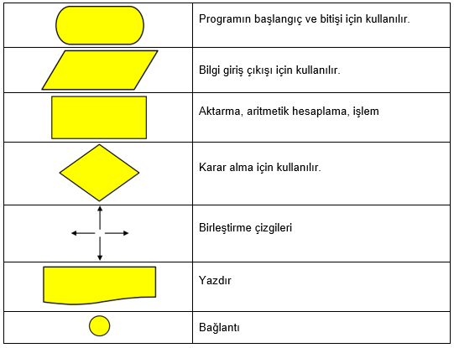

14. Klavyeden girilen 3 sayının çarpımını bulan programın algoritma ve akış şemasını tasarlayınız.
A1:Başla
A2:çarp=1,sayaç=0,sayi değişkenlerini belirle
A3:sayiya değer gir.
A4:çarp=çarp*sayi
A5:sayaç=sayaç+1
A6:sayaç=3 ise A7 ye git Değilse A3 e dön.
A7:çarp ‘ ı yaz.
A8:Bitir.
15. Aşağıdaki tabloda verilen işlemlerin çıktılarını karşılarına yazınız.
Değişken | İşlem | Çıktı
X=30  Y=25  Z=20 | x-y+z
X=30  Y=25  Z=20 | Y-Z*X
X=30  Y=25  Z=20 | Y MOD Z
X=30  Y=25  Z=20 | X<Y AND Z>X
X=30  Y=25  Z=20 | X<>Y OR Z >=20

Sınav Süreniz 40 dk. Başarılar.

